Đại hội Hội Xây dựng tỉnh Ninh Thuận
Lần thứ III, Nhiệm kỳ 2023-2028
______________

Kính thưa: . . . . . . . . . . . . . . . . . . . . . . . . . . . . . . . . . . . . . . . . . . . .

Hội Xây dựng tỉnh Ninh Thuận được thành lập rất sớm (2005) thể hiện: Sự quan tâm của UBND tỉnh và tin tưởng đ/v đội ngũ trí thức Xây dựng. Đồng thời, chứng tỏ Đội ngũ trí thức Xây dựng cũng có mong muốn được cống hiến năng lực, kinh nghiệm phục vụ sự nghiệp phát triển KT-XH và ngành Xây dựng của tỉnh.
Hôm nay, Tôi rất vinh dự được mời về dự Đại hội Hội XD tỉnh lần thứ III, nhiệm kỳ 2023-2028, trong không khí vui tươi, đoàn kết,... thay mặt lãnh đạo LHH tỉnh, Tôi chúc mừng Đại hội thành công tốt đẹp và tin tưởng sau Đại hội các hoạt động của Hội XD sẽ đạt được những kết quả quan trọng.

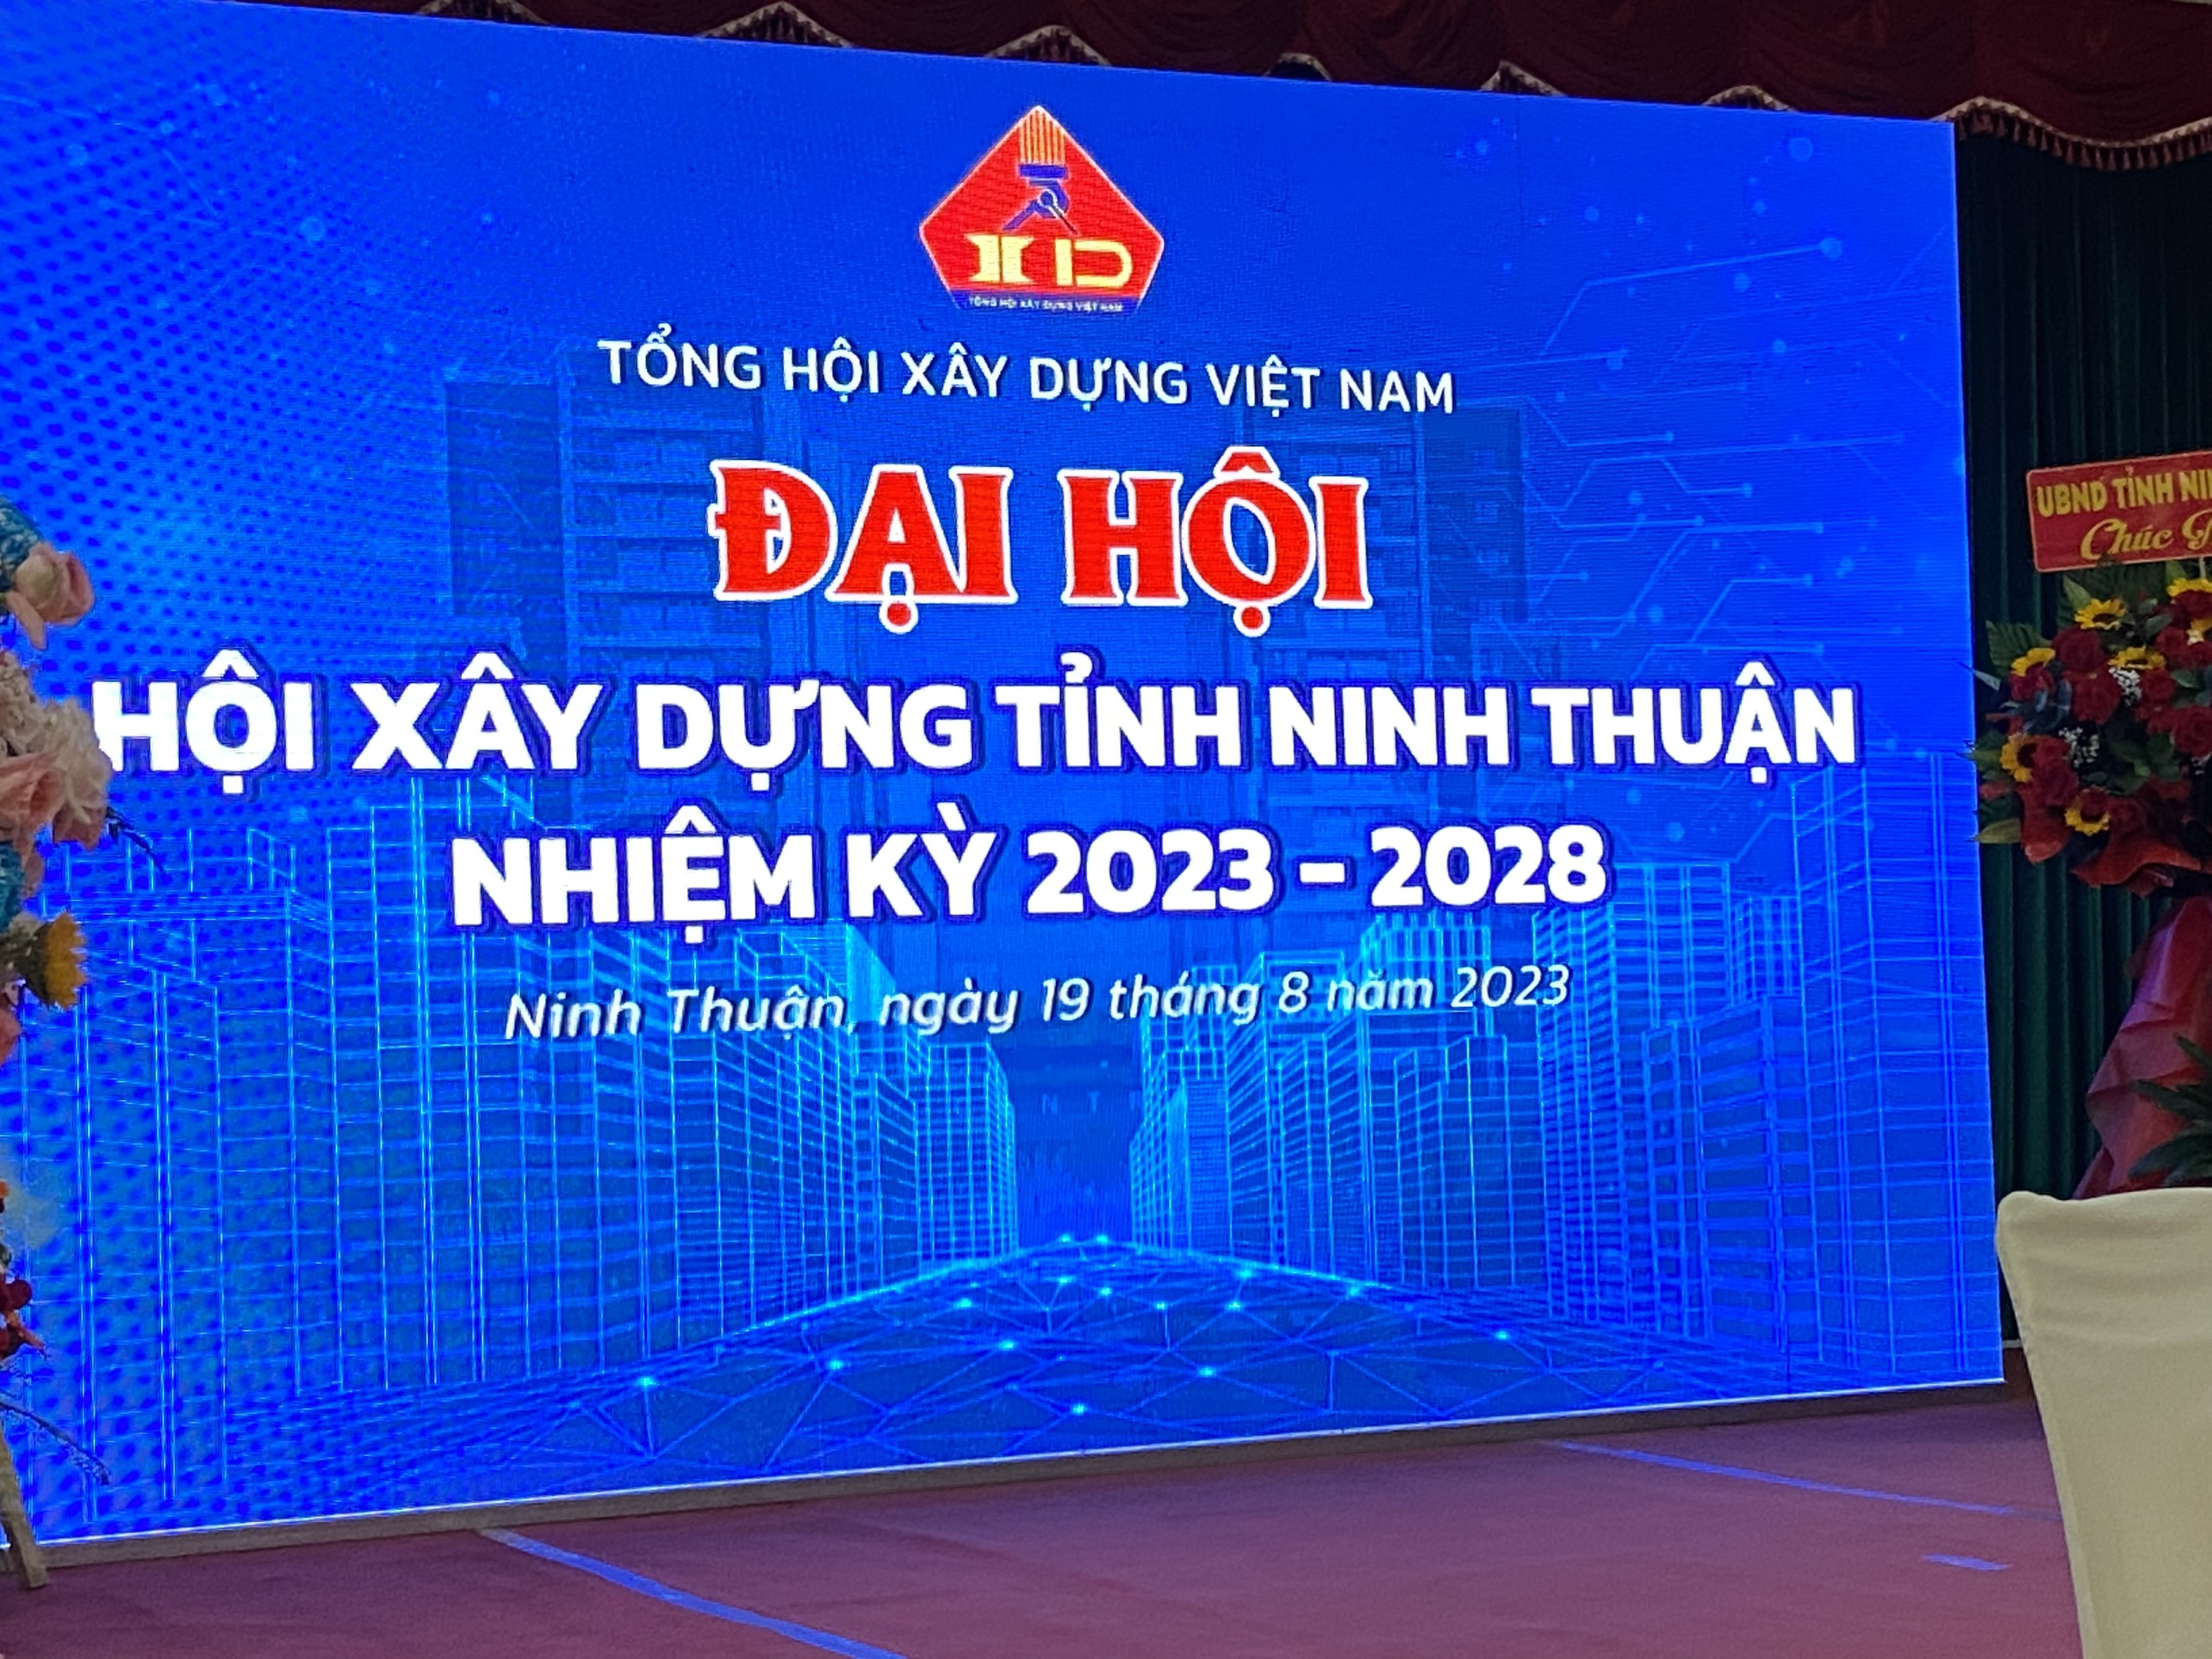

Sau thời gian hoạt động của Hội trầm lắng, đến nay Tôi đề nghị lãnh đạo Hội cùng Ban chấp hành mới cần tập trung một số nhiệm vụ sau:

1. Củng cố tổ chức bộ máy và phát triển Hội viên đảm bảo hoạt động hiệu quả
- Rà soát Quy chế làm việc của BCH, Ban Thường vụ Hội. Quy chế phối hợp, nhất là phối hợp với Sở Xây dựng. Phân công rõ trách nhiệm của Chủ tịch, các phó chủ tịch Hội và các ủy viên BCH, Ban Kiểm tra,..
- Rà soát các Hội viên cũ (125 HV) và phát triển hội viên mới: hội viên cá nhân và hội viên tập thể là Doanh nghiệp, viện, trường và các tổ chức khác,.. hoạt động trong lĩnh vực xây dựng hoặc liên quan đến xây dựng. Chủ tịch hội ban hành văn bản Hướng dẫn điều kiện, hồ sơ, quy trình phát triển Hội viên mới.
- Xem xét việc thành lập Chi hội trực thuộc (nếu có).
- Xem xét trình sửa đổi, bổ sung Điều lệ Hội Xây dựng tỉnh Ninh Thuận đã được UBND tỉnh phê duyệt tại Quyết định số 1008/QĐ-UBND ngày 17/4/2006.
(Điều lệ Tổng Hội Xây dựng Việt Nam theo Quyết định số 02/2004/QĐ-BNV ngày 15/01/2004 đã được sửa đổi, bổ sung thành Quyết định số 38/QĐ-BNV ngày 12/01/2009 và tiếp tục sửa đổi, bổ sung thành Quyết định số 807/QĐ-BNV ngày 21/10/2022 của Bộ trưởng Bộ Nội vụ).
2. Phối hợp tuyên truyền chủ trương, chính sách của Đảng và pháp luật của nhà nước: Qua đó nâng cao nhận thức, tư tưởng chính trị cho đội ngũ trí thức; Đồng thời nắm bắt tâm tư, nguyện vọng và tư tưởng chính trị của Hội viên.
3. Về nghiên cứu khoa học và ứng dụng tiến bộ công nghệ
- Hội phối hợp với LHH để hỗ trợ Hội viên đăng ký thực hiện các đề tài nghiên cứu khoa học về lĩnh vực xây dựng;
- Khuyến khích, hỗ trợ Hội viên xây dựng và thực hiện các dự án ứng dụng kết quả nghiên cứu khoa học, tiến bộ công nghệ chuyên ngành xây dựng vào đời sống và sản xuất.
4. Truyền thông, phổ biến kiến thức KH&CN chuyên ngành xây dựng
- Chủ động, phối hợp tổ chức phổ biến, tuyên truyền kiến thức KH&CN chuyên ngành xây dựng; Ứng dụng các kênh truyền thông Internet, Website,... phổ biến, cập nhật tiến bộ KH&CN, góp phần nâng cao trình độ, năng lực cho Hội viên.
- Phối hợp các cơ quan nhà nước tổ chức đào tạo, bồi dưỡng chuyên môn nghiệp vụ, chính sách pháp luật cho Hội viên, hướng dẫn Hội viên tuân thủ pháp luật, chế độ, chính sách của Nhà nước.
5. Hoạt động tư vấn phản biện và giám định xã hội
- Hội tích cực tham gia ý kiến trong quá trình xây dựng, triển khai văn bản quy phạm pháp luật có liên quan đến hoạt động của ngành Xây dựng, như dự thảo: Nghị quyết, Chương trình hành động, Quy hoạch, Đề án, Dự án lớn,... của tỉnh.
- Kiến nghị, tham mưu đề xuất với cơ quan nhà nước có thẩm quyền đối với các vấn đề liên quan tới sự phát triển Hội và lĩnh vực Hội hoạt động.
- Tham gia các hoạt động cấp Chứng chỉ hành nghề hoạt động xây dựng cho cá nhân và Chứng chỉ năng lực hoạt động xây dựng cho tổ chức theo quy định.
6. Công tác tài chính của Hội
Hội Xây dựng là tổ chức Xã hội – nghề nghiệp, Hội phải tự bảo đảm kinh phí hoạt động, mọi hoạt động hầu hết cần có kinh phí thực hiện. Do vậy, công tác tài chính của Hội rất quan trọng. Tôi đề nghị Hội tập trung và sớm xúc tiến thu Hội phí hàng năm của hội viên; Vận động tài trợ của tổ chức, cá nhân trong và ngoài tỉnh (có rất nhiều tiềm năng) theo quy định của pháp luật.
Những kiến nghị:
+ Tổng Hội Xây dựng Việt Nam quan tâm hướng dẫn chuyên môn, cung cấp thông tin, tổ chức đào tạo, tập huấn và Tổng Hội nghiên cứu có cơ chế khen thưởng, tôn vinh trí thức KH&CN ngành xây dựng.
+ UBND tỉnh tiếp tục quan tâm chỉ đạo các sở, ngành hỗ trợ Hội Xây dựng, nhất là Sở Xây dựng luôn tạo mọi điều kiện thuận lợi và hỗ trợ Hội Xây dựng hoạt động đạt hiệu quả cao.
Về trách nhiệm LHH tỉnh thực hiện sự phối hợp chặt chẽ với Hội Xây dựng nhằm: Tập hợp, đoàn kết, bảo vệ quyền, lợi ích hợp pháp của trí thức KH&CN ngành XD; Hỗ trợ, phát huy sức sáng tạo, nâng cao năng lực, trình độ ứng dụng KH&CN ngành Xây dựng, góp phần phát triển bền vững kinh tế - xã hội của tỉnh.
Cuối cùng, Chúc Đại hội thành công tốt đẹp !

Chủ tịch Liên hiệp các Hội KH&KT tỉnh

